TISKOVÁ ZPRÁVA

Vrchlabí 27. října 2020

Projekt zelené infrastruktury Krkonoš dospěl ke svému zdárnému konci

V těchto dnech se chýlí ke konci závěrečné práce v rámci více než tříletého mezinárodního projektu MaGICLandcapes (Managing Green infrastructure in Central European Landscapes), který ve svém akronymu ukrývá „management zelené infrastruktury v krajinách střední Evropy“. Projekt MaGICLandscapes se snažil zelenou infrastrukturu, tento u nás relativně mladý a legislativně neukotvený termín, její základní funkce a benefity představit zejména regionálním a lokálním aktérům ve všech případových regionech. Cílem projektu byla také podpora udržitelného využívání půdy pomocí celé řady vytvořených manuálů a nástrojů posuzujících zelenou infrastrukturu. Ty lze využít k plánování, ochraně a zlepšení stavu zelené infrastruktury v různých regionech.

V každém studovaném území byly na základě krajinných analýz nejprve identifikovány specifické místní problémy a potřeby zelené infrastruktury. Za jeden z předních problémů zelené infrastruktury a krajiny Krkonoš je považována jejich rostoucí fragmentace. Vlivem rostoucí rozlohy zástavby, intenzity dopravy, ale i díky zvyšujícímu se počtu návštěvníků hor dochází ke snížení schopnosti krajiny poskytovat stanovištní, či migrační funkce. Krajina se stává pro řadu druhů živočichů hůře prostupnou. Jedním ze strategických opatření, které by tento negativní fenomén mělo zpomalit, či zastavit, je vhodně vymezený lokální ÚSES (Územní systém ekologické stability). V rámci projektu byla navržena Revize ÚSES KRNAP a jeho OP tak, aby reflektovala aktuální stav fragmentace krajiny. Oproti současnému stavu počítá Revize ÚSES s maximální propojitelností dílčích prvků, biocenter a koridorů, mezi hranicemi sousedících obcí a tím zaručí i zlepšení celkové migrační funkce krajiny Krkonoš. Správa KRNAP i jednotlivé obce počítají s postupnou implementací tohoto návrhu do Územně plánovacích dokumentací.

Mezi další diskutované aktuální problémy zelené infrastruktury nejen v oblasti Krkonoš můžeme uvést ztrátu stanovišť (habitatů) a druhové rozmanitosti (biodiverzity), aktuální klimatickou změnu projevující se především rostoucí intenzitou sucha a s ní spojená rizika eroze a degradace půdy, požárů, ale i rizika extrémních bouří a bleskových povodní.

Kromě Správy KRNAP se na projektu vedeným Technickou univerzitou v Drážďanech podílelo dalších devět partnerských institucí (Vídeňská univerzita, Výzkumný ústav Silva Taroucy, Italská národní agentura pro nové technologie, energii a udržitelný hospodářský rozvoj, národní park Thayathal či Karkonoski Park Narodowy a další) a to celkem z pěti evropských zemí.

Výstupy zahrnující manuály, webináře, či dokumentární filmy jsou volně dostupné na webových stránkách projektu: https://www.interregcentral.eu/Content.Node/MaGICLandscapes.html

Projekt: MaGICLandscapes, Interreg CENTRAL EUROPE, CE897, byl podpořen v rámci programu Interreg Central Europe, který je spolufinancován Evropským regionálním rozvojovým fondem (ERDF).



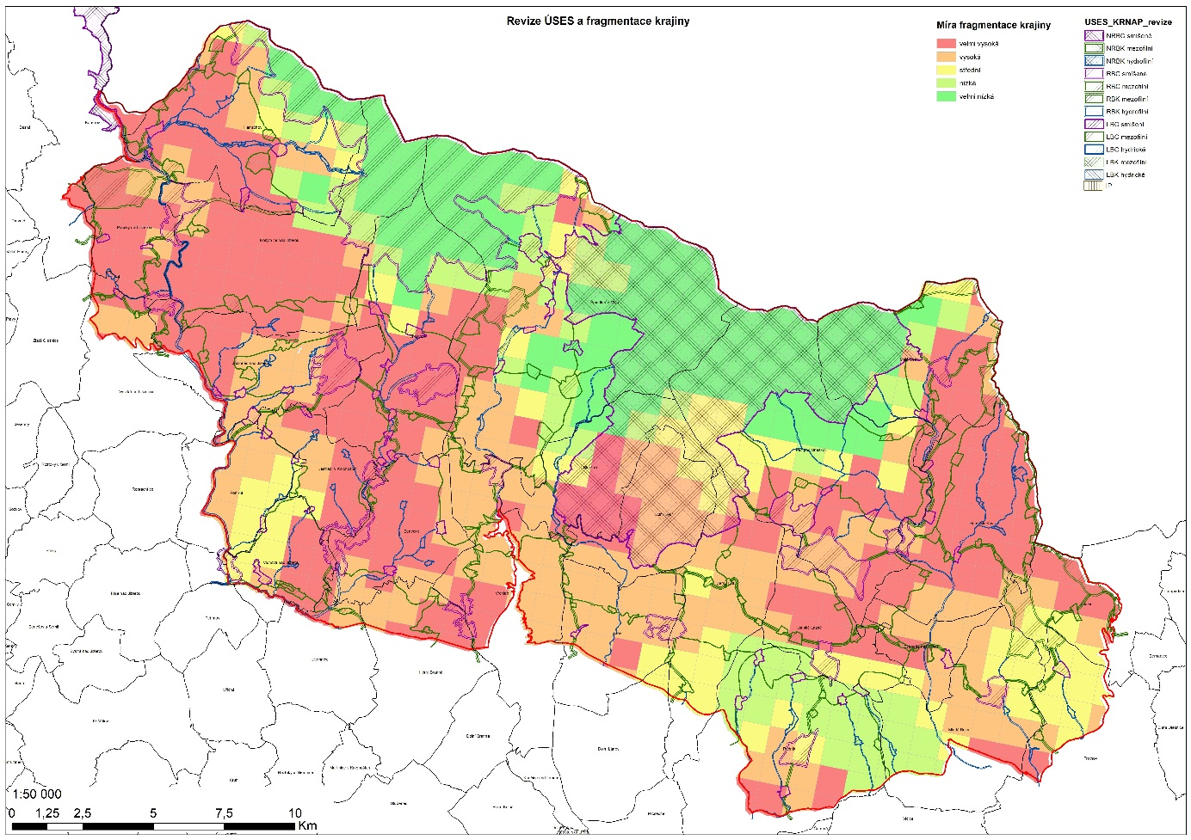
Obr. 1: Míra fragmentace krajiny a zelené infrastruktury KRNAP a jeho OP včetně návrhu Revize ÚSES.

Další informace o aktuálním dění na území Krkonošského národního parku i v jeho okolí najdete na facebookovém profilu http://www.facebook.com/spravakrnap

Bližší informace:
Mgr. Radek Drahný, MBA, tiskový mluvčí, vedoucí oddělení styku s veřejností Správy KRNAP
tel.: 737 209 900, e-mail: rdrahny@krnap.cz, www.krnap.cz

